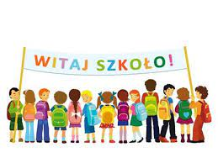

KALENDARZ IMPREZ KLASOWYCH

29.09.2023 –DZIEŃ CHŁOPAKA
19.10.2023 - PASOWANIE
30.11.2023 – ANDRZEJKI
06.12.2023 – MIKOŁAJKI
22.12.2023 – WIGILIA
08.03.2024 – DZIEŃ KOBIET
03.06.2024 – KLASOWY DZIEŃ DZIECKA
21.06.2024 – ZAKOŃCZENIE KLASY I

